PRESSEMITTEILUNG

Neues aus Perg:
Perg sichert Wasserversorgung und Fischbestand

Die Stadt Perg freut sich, sie über unsere aktuellen Projekte informieren zu können:

Wasserleitung Lanzenberg:
Ein bedeutendes Bauvorhaben steht bevor, denn die Transportwasserleitung vom Hochbehälter Perg bis zum bereits fertigen Teilabschnitt in Lanzenberg wird erneuert. Diese Maßnahme ersetzt die veraltete 50 Jahre alte PVC-Leitung D100. Die neue Transportleitung, mit einer Länge von 900 Laufmetern und einer Dimension von DN160, gewährleistet nicht nur die problemlose Versorgung mit Trinkwasser für die Stadt Perg, sondern auch für die Gemeinde Allerheiligen. Dieser Bauabschnitt markiert den Abschluss von insgesamt 3 Bauabschnitten, wodurch das Projekt erfolgreich abgeschlossen wird. Die Gesamtkosten für diesen Bauabschnitt belaufen sich auf ca. 450.000 Euro, die zu gleichen Teilen vom GWVA (Gruppenwasserverband) und der Stadtgemeinde Perg getragen werden. Die Bauarbeiten, die von der Firma Held & Francke durchgeführt werden, sollen innerhalb einer Bauzeit von 3 Monaten abgeschlossen sein.

Waldbad Naarnräumung:
Ein frischer Start für das Waldbad! Der Gewässerbezirk Linz beginnt nach Ostern mit der Räumung und Ausbaggerung der Naarn im Bereich des Waldbades sowie der Badewiese in den Bereichen Dirneder und Brücke Hafnerplatz. Diese Maßnahme trägt nicht nur zu einem ungetrübten Badevergnügen im Waldbad bei, sondern verbessert auch den Lebensraum des Fischbestandes in der Naarn.

Für weitere Informationen und Fragen stehen wir Ihnen gerne zur Verfügung.

Fotos (c) Stadtgemeinde Perg

Pressearbeit:
Petra Gschwandtner
Tel.: + 43 7262/522 55-503
E-Mail: petra.gschwandtner@stadt.perg.at
Stadtgemeinde Perg, Hauptplatz 4, 4320 Perg

Download Pressetext und Bild in voller Qualität: www.perg.at/presse/

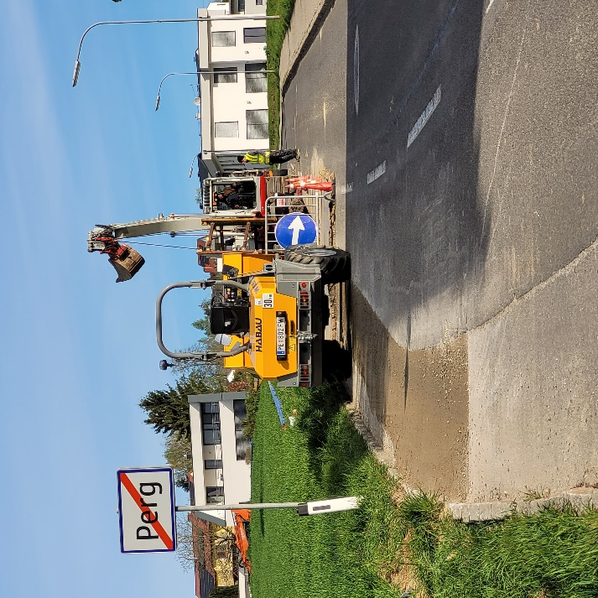
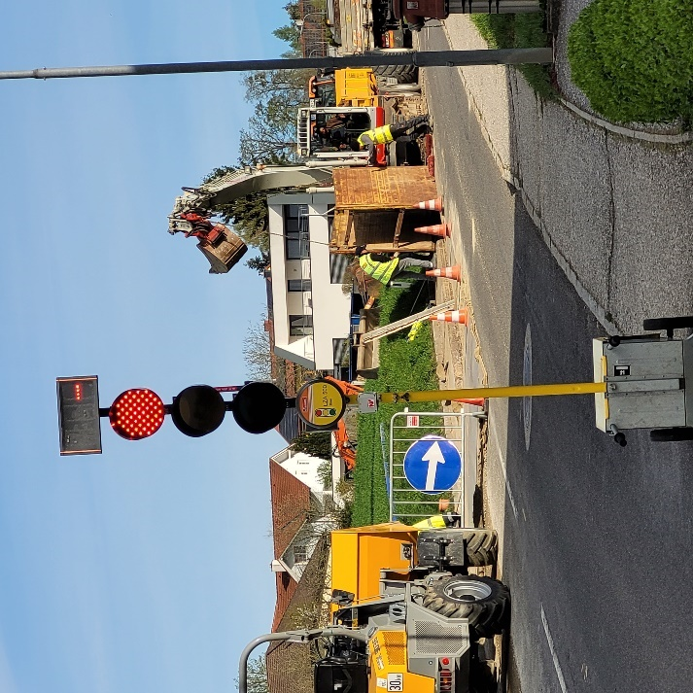
Wasserleitungsbau Lanzenberg Fotos: Stadtgemeinde Perg

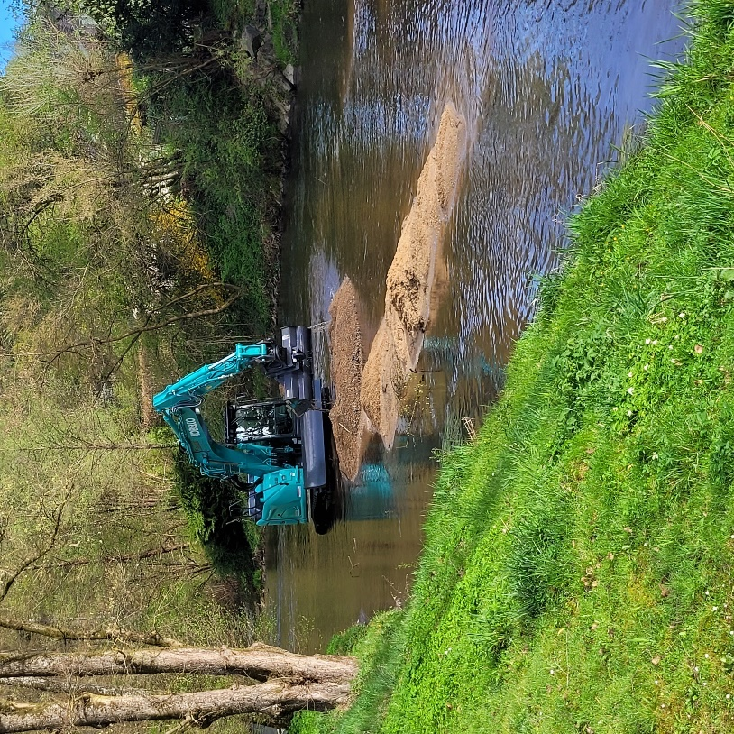
Waldbad Naarnräumung

